让顾客自己来定价
2015年12月18日  樊登读书会
此为会员专享内容
为什么应该看这本书？
在经过很长一段时间播种、施肥、种植后，当快要收获时，农民绝不会说：“到了收获的季节，我们万事大吉啦！”然后随随便便收割了事。相反，他会更加起早贪黑，以确保最后真正的丰收。
定价之于企业，就好像收割之于农民。但是大量的企业在定价时却相当随意，本书的作者估计：在定价问题上，估计只有8%的美国企业算得上经验丰富。
很多企业说价格不是我们决定的，而是市场决定的。这是典型的错误，这个想法把宏观经济的概念误用到了微观经济层面。
这本书中研究了9大创新定价策略，包括麦当劳、迪斯尼、长虹电视、格兰仕微波炉这些在定价方面有所建树的企业都成为了研究对象。
常见定价误区
误区一：简单成本加成
首先算出成本，之后在平均成本的基础上加上一定的利润，就是最终售价了。
这个方法的优点是：1、简单；2、看起来公平；3、财务上谨慎。
但缺陷同样明显：简单就好吗？
丝巾的成本很低，但贴上爱马仕的标签就比中国原产的要高10倍。甚至销量也要高。为了简单损失10倍利润，值得吗？
同样，这种方法也并不公平。对创新者进行奖励才是公平的，允许高价激励人们去解决难题，从长期看会给整个社会带来福利。从财务上看也并不安全，因为成本和销量有关，如果销量达不到，成本就会上升导致亏本。销售人员为了提高销量会提议降价，同样导致不安全。
成本加价法最大的问题就在于它是一个封闭、内向的定价方法，它会将企业与顾客隔离开来，忽略了详细市场研究的重要性。
误区二：效仿竞争对手
这种方法简单地考察一下市场上的价格，然后在竞争对手的价格上加一点或者减一点。
竞争导向定价法最大的问题是，它会让价格决策者陷入消极被动的状态。管理者会完全被这种方法所控制，而忘记自己定价的职责。
尤其是当竞争对手也这样做的时候，“双镜效应”发生时，这个产业价格就会与市场需求失衡。当年波音和空客价格竞争的时候，波音737卖到了1900万美元一架，而它的盈亏平衡点是2200万美元。
误区三：视消费者而定
按照这种定价方法，企业首先要对消费者进行评估，判断每个消费者愿意支付的价格，然后按照最大支付意愿进行定价。
理论上这样做能够在扩大销量的同时获得最好的边际利润。然而这种定价方法的一个明显缺陷是，它会不可避免地让被收取高价的那些顾客逐渐疏远。最坏的结果是消费者最后被训练的拥有强大的讨价还价能力。最终，把好顾客变成坏顾客。
美林证券前CIO拥有一个“百万咖啡杯”。原来，当IBM的销售员来拜访的时候，他就会把一个IBM竞争者的咖啡杯放在桌子上。这个销售人员就会将每台大型设备的价格砍掉一百万美元。
买卖双方都将精力集中在交易本身，而非建立合作关系。
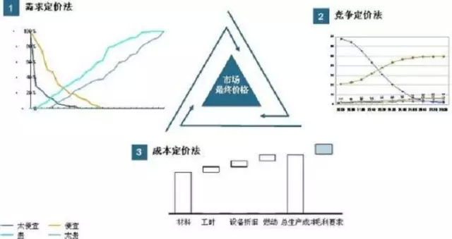
定价：拉动利润的最佳杠杆
管理者提升公司盈利能力有四个杠杆：销量、可变成本、固定成本和价格。
提升广告预算就是在拉动销量杠杆；
找到更便宜的原材料，就是在拉动可变成本杠杆；
精简公司总部，就是在拉动固定成本杠杆。
而事实上，拉动价格杠杆是提升公司盈利能力最有效的途径。
研究表明，在不改变其他因素的情况下，固定成本削减1%，盈利能力平均提升2.45%；销量提升1%，盈利能力提升3.28%；降低1%的可变成本，盈利能力提升6.25%；然而，提升1%的价格，盈利能力可以提升10.29%!
悲观主义者会认为提升价格销量就会受影响，因此还是拉动其它三个杠杆保险一点。但作者经过大量研究和咨询，认为拉动价格杠杆的公司面临的收益远大于风险。
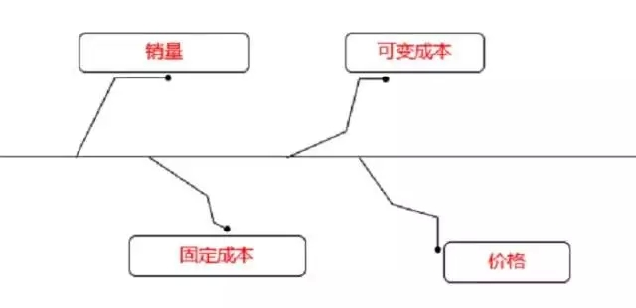
意愿定价：看着给吧
2007年10月9日，英国摇滚乐队电台司令（Radiohead）决定，他们推出的专辑《彩虹里》不再采用传统定价方法，而是让他们的粉丝可以以任意价格进行下载。
活动结束时，有180万人下载，其中60%没有付款。然而在40%下载者中，甚至有人愿意支付100美元。平均2.26美元，这比传统定价模式经过层层剥削之后能够得到的多得多。“这张专辑赚的钱比以往所有专辑加在一起还要多”。除了乐队之外,越来越多的演出机构、咖啡馆甚至餐厅都开始尝试这种消费者掌握定价权的方法。
“看着给吧”定价模式具有一个重要特征：
那就是能够针对不同的需求为同样的产品制定不同层次的价格。很多原本不付钱的顾客被转化成了愿意付费的顾客，哪怕是25美分，也不错。这种定价还有助于鼓励服务人员提供优质的服务来提升产品和服务的品质。最重要的是这种方法改变了成本结构，尤其是在音乐和电子书产业，不设定价格往往可以避开中间商。这种定价策略比较适合音乐和其它体验型的产品。
意愿定价的5大特征：
①产品边际成本低；
②消费者思想公正；
③广泛多样的顾客基础；
④买卖双方关系密切；
⑤高度竞争的市场环境。
零定价：免费的诱惑
谷歌为顾客提供的服务创造了巨额的价值，自身也支付了巨额的成本。但谷歌的定价是零！谷歌给消费者创造出越多的价值，它就有越多的回报可能性。谷歌将这些忠诚的注意力卖给了广告商们，创造了大约每年1060亿美元的价值。
免费经济基于这样一个市场：
一个卖方必须对应着两个买方，如果少了一个买方，则不存在交易。这就是双边市场。比如酒吧可以对女士免费，因为有男性市场的存在。如果男性不去酒吧，就不存在免费的女性市场。
免费盛行的
第一个驱动力是信息的边际成本递减，多增加一些顾客并不增加更多成本。
第二个驱动力是资源集中化，免费可以快速地聚拢资源，形成谷歌、YouTube这样的公司。
更重要的是，零价格比2美分价格的魅力大得多。因为人们对自己的价格判断能力缺乏自信，所以零价格是一种让人们无法拒绝的选择。
不要试图用免费去攻击免费。当竞争对手免费的时候，我们要更多的考虑我们有哪些独特的优势和资源，给消费者提供具有独特价值的产品就有可能打败免费。
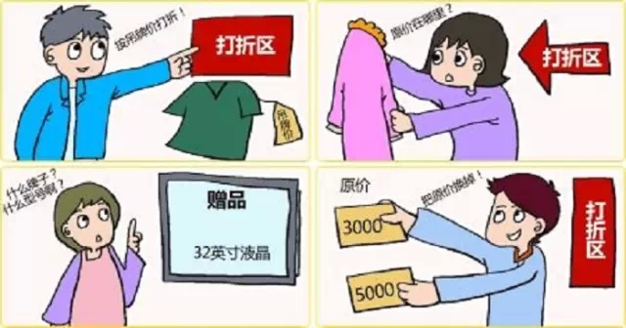
价格战：决战盈亏平衡点
很多营销专家认为价格战是最后时刻的无奈之选。但格兰仕和长虹却认为价格战是高级别的竞争策略。他们经过精确的计算，不但价格降低销量上升，而且还能做到利润上升！
格兰仕在第一次价格战降价40%之后，销量增长了200%，平均成本降低了50%，净利润不降反升。市场占有率从25%提升到34.5%。从此以后，格兰仕在价格战之前，总是将价格设在竞争者的盈亏平衡点之下，而在自己的盈亏平衡点之上。这样对手不太敢跟进降价，从而出让市场份额，格兰仕的盈亏平衡点进一步下降。
价格战在一个高利润行业，由最高效的企业发动，就能发挥出最大的效力。
--为什么中国人爱打价格战？
--因为西方所有的市场对他们来说都是高利润行业。
价格战更容易在具有显著规模效应的行业中爆发；能够更好地利用规模优势的企业更容易发动价格战；产品缺乏差异性的行业也更容易爆发价格战。
当产业内缺乏成本优势的企业被扫除时，发动价格战的企业就能获得更大的市场份额。就算最终没有获得更大的市场份额，只要价格战有效扩大了整体市场需求，业内企业仍能从价格战中获益。
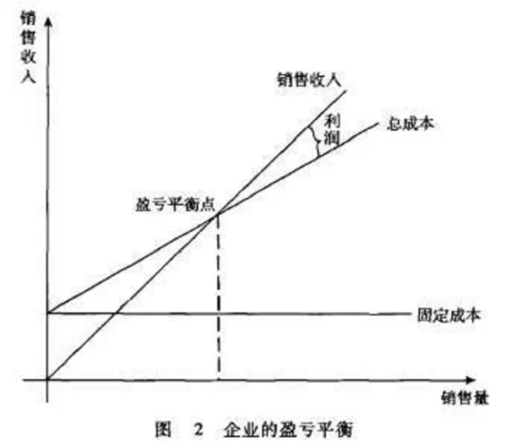
微定价：小价格大收益
如果你忽略了一分钱的重要性，那你迟早会后悔的。尤努斯的格莱珉银行针对穷人贷款，他发现这些穷人只要有27美元，就有可能改变自己的生活。他们的坏账率不超过3%，平均回报2.8%。
小额信贷机构每年拥有超过1.5亿客户，其中有1亿人是穷人中的穷人。世界上最穷的40亿人拥有13万亿美元的购买力。
在印度，仅仅是因为改变包装，把洗发水和香皂做成便宜的小包装，就能创造出巨型的市场需求。
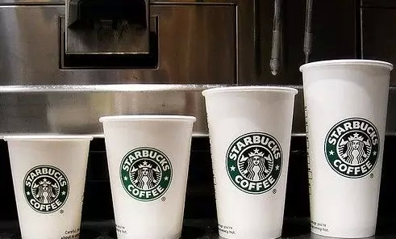
如果消费者觉得某种商品稍微大一点是好事，他们就会愿意为此多付一点钱。食品采购成本只占餐馆成本的三分之一，所以给顾客提供大一号的食物并不会增加多少成本。星巴克16盎司的大杯咖啡并不比12盎司的中杯多耗费多少咖啡豆，但价格却贵11%。但消费者会觉得花1.89美元买个大杯比1.7美元买个中杯划算得多。
在给顾客找零的时候，很多收银系统会提示如果不用找零的话可以购买半价的曲奇饼。顾客往往会接受邀请。没有人喜欢零钱，但对商家而言，这就是财富的来源。零钱策略平均会带来4.2%的收入增长。这可不是个小数字。
将商品切分成更小的份额，也是微定价的方式。比如网络小说都是按章节付费的，全看完比买一本书贵得多。
自动降价：零售商的定价之道
服装零售商Syms的女装标签上都有着三个价格：全国统一售价、本店售价和10天后的折扣价。很多女性顾客会为了时髦而立刻购买，也有人会十天后再来，没关系，她们本来就觉得贵。
这种自动降价的方式有7大优势：
1、让顾客很容易就感觉店里的售价比全国售价便宜；
2、促使追求时尚的消费者做出购买决策；
3、把握住拥有不同价格敏感度的顾客；
4、为购物过程增添了一些刺激；
5、激发了更多的客流，也带来了回头客；
6、大大降低了消费者“买了就后悔”的心理。
7、还节省了重贴标签的成本。
这种自动降价机制只适合于某些产品：
-首先，这类商品具有一定的时效价值。
-其次，顾客必须很热爱这类商品，因此很感激拥有一定的折扣。
-最后，正在打折出售的商品一定要显得很与众不同。
-最重要的是，要让消费者感受到这件商品的稀缺性，自动降价的方式才会起作用。
动态定价：定你自己的价格
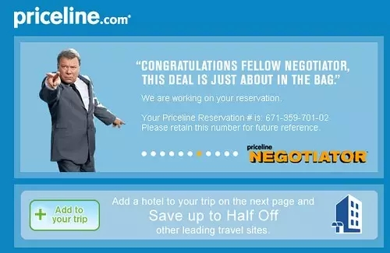
Priceline公司接受消费者给出自己对于机票的报价，然后在网上晒出来。多低的价格都可以，航空公司会来接单。太低没有人接单，就无法成交。这一点与“看着给吧”的策略不同。1999年该公司上市，市值高达240亿美元。在向食品、汽车等领域开拓之后priceline开始滑坡，但最终还是活了下来。因为这种定价策略解决了商家总有大量存货的问题。而且在减价的同时不破坏自己的品牌形象。
在大数据时代，商家甚至可以根据顾客的消费习惯和人群特征挑选不同的顾客给予不同的价格。比如tesco会根据你以往的消费清单判断你家目前有一个小宝宝，于是在结账的时候给你打出一个婴儿奶粉的优惠劵。这等于给了你不同的价格体系。也能促使你再次回到这里购物。这种价格歧视的方法都是动态定价。

订购式定价：提升营销盈利能力
人们习惯于预付一年的报刊费用，却很少订购一年的洗发水、面包或者咖啡。为什么？答案是没什么特别的理由，仅仅是因为没人这么做过。亚马逊已经开始按照顾客指定的数量和时间间隔送去他们选定的日用品。预购式定价策略通过减少消费者短期内需要做的购买决策，大大减少了短期之内的价格竞争压力。
目前所流行的众筹模式，其实在很大程度上就是订购式定价的一种体现。顾客通过预付了一段时间的商品或服务费，甚至可以帮助一个创意变成现实。
重视营销盈利能力
超市里的矿泉水都卖的很便宜，甚至可能亏本销售。但其实他们并不亏钱。因为很多人为了买到便宜的矿泉水而去逛超市，从而销售更多利润更高的产品。产品本身的盈利能力叫做会计盈利能力，而它所带来的其他利润的多少，就叫做营销盈利能力。
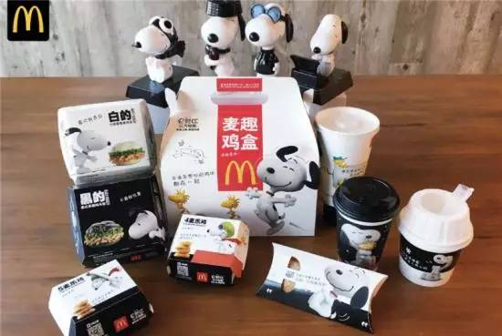
认识到这一点，你要学会让顾客花的多一点。比如人们因为玩耍到了迪斯尼，迪斯尼就要想办法让你住下来，看烟火，提高门票价格，加强餐饮。麦当劳用便宜的汉堡吸引你进入，然后向孩子们推销廉价的玩具。麦当劳平均每年卖掉1.5亿个玩具，美国每卖掉三个玩具，就有一个是麦当劳的。接下来，麦当劳开始卖咖啡，要把那些陪着孩子来的大人的钱也赚到。
差异化定价：势利的溢价
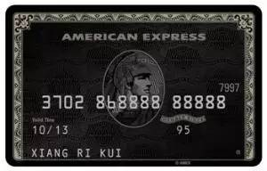
美国运通公司发行的黑色百夫长卡，不接受任何形式的申请，只有银行主动邀请客户才能使用。去除5000美元的初始入会费，每年还要缴纳2500美元的年费。目前只有1.7万名客户。
高净值投资者往往会选择购买更昂贵的金融产品，而这些金融产品并不会比收费低廉的金融产品回报高。实际上，对冲基金最“高”的就是它的费用了。神秘感和高收费成为了它最大的卖点。这就是高定价的外部效应。
奢侈品、高端房地产、俱乐部比较适合这种定价策略。
绩效定价：好用再付钱
卖家想卖高价，消费者想给低价，只要采用了基于绩效的定价模式，这种冲突就会被甩到一边，创造一种新的合作局面。抗癌药的生产者根据疗效收费，谷歌通过点击量付费，律师、投资银行、咨询公司通过业绩提升收费……都是这种策略。
这种定价方式的好处是：减少价格竞争、确保避免价格过低或过高、提升价格区隔度、促进交易。
但使用这一定价策略需要满足四大条件：
1、结果必须可证实；
2、交易关注点是某个特定的目标，而非客户整体的成功；
3、失败不会摧毁卖者；
4、结果对双方都有价值。
想想看，沃顿商学院如果能对沃伦巴菲特按照1%收入收取学费会怎样？
让你的客户自己定价吧！
这本书里所介绍的定价策略都是基于以客户为导向的思想的。定价的核心与关键可以被总结为三个方面：
顾客导向的价值观、差异化定价和灵活的定价准则。
顾客导向：公司必须要知道目标客户群是什么样的人；顾客导向意味着你了解顾客想从你的产品或服务中得到什么；顾客导向意味着公司要密切关注消费者购买行为。
差异化定价：也叫价格歧视。面对同样的产品和服务，不同的顾客有着不同的支付意愿。目标明确的定价是价格歧视的终极工具。
灵活的定价准则：意识到定价的方法永远不止一种会让你一下子放开思路。选择正确的定价方式既是科学又是艺术。

